НАЛЕТЧИКИ /

Marauders

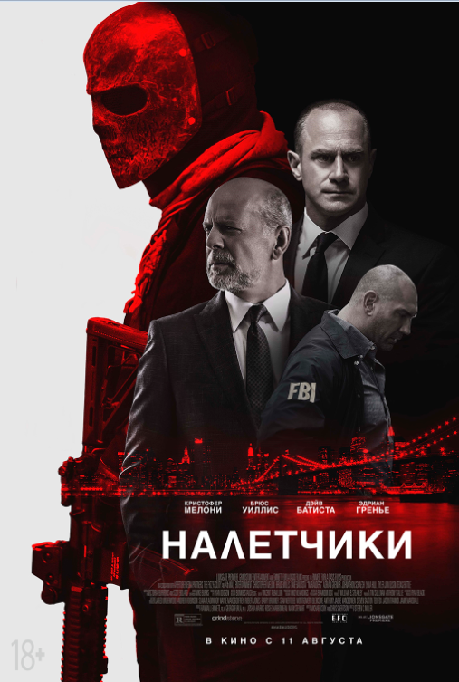

В КИНО с 11 АВГУСТА

Страница фильма на «КиноПоиске»
http://www.kinopoisk.ru/film/925037/

Страница фильма на IMDb.com:
http://www.imdb.com/title/tt3963816/?ref_=nv_sr_1

Трейлер (оригинальный язык):
https://youtu.be/sIZ6lOV_ibk

Прокат в России: MEGOGO Distribution
Прокат в США: Lionsgate

Режиссер: Стивен С. Миллер
Продюсеры: Рэндолл Эммет («Любовная лихорадка», «Два ствола», «Одинокие сердца», «Патруль»)

Джордж Фурла («Город порока»)

Ограничения: 18+

Хронометраж: 107 мин

Жанр: экшен

В ролях:
Брюс Уиллис («Крепкий орешек», «Криминальное чтиво», «РЭД»)
Кристофер Мелони («Сбежавшая невеста», «Город грехов 2: Женщина, ради которой стоит убивать», т/с «Клиника»)
Дэйв Батиста («Стражи Галактики», «Риддик», «007: Спектр»)
Эдриан Гренье («Искусственный разум», «Дьявол носит «Prada», т/с «Красавцы»)

Лидия Халл («Скорость: Автобус 657», «Город порока»)

Синопсис:
После жестокого ограбления банка все указывает на то, что виновен сам владелец (Брюс Уиллис) и его состоятельные клиенты. Но деньги налетчики отдают на благотворительность, а ограбления продолжаются. Чем дальше продолжается расследование, тем больше вопросов – кто стоит за этой большой игрой.

Кадры полиграфического качества: https://yadi.sk/d/0JLzdwSdsUQ2q

